Q2 >

Bạn có thể hoàn thiện bài tập này offline.

Bạn được yêu cầu thu thập dữ liệu về các loại biển báo cấm như trong hình 1

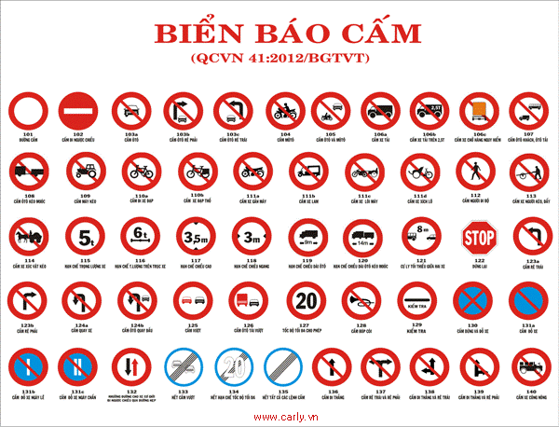

Hình 1: Các loại biển báo cấm

Viết một chương trình sử dụng ngôn ngữ lập trình có khả năng chạy trên môn trường Linux (không bắt buộc , nhưng nếu có thể thì hãy ưu tiên sử dụng C/C++) . Chương trình của bạn phải có đáp ứng yêu cầu bên dưới:

Không yêu cầu máy tính kiểm tra phải sử dụng kết nối internet

Input: là folder chứa các file ảnh (png, jpg,bmp,gif)

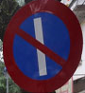

Hình 2: Một ảnh ví dụ trong input folder

Ouput: là file *.txt với mỗi dòng có format như sau: X\tC \n

X: là tên file ảnh

C: kết quả dự đoán (label của file ảnh)

**Lưu ý:**

**Tiêu chí chấm bài :**

**độ chính xác của thuật toán mang lại.**

**Tốc độ xử lý**

**Tính mới của phương pháp (có cải thiện so với phương pháp gốc, phương pháp mới)**

Gợi ý cách làm:

Sử dụng Machine Learning: Classification, Features extraction, clustering,…

Các thuật toán: SVM, Artificial Neural Network, K-Nearest Neighbor…

Sử dụng Deep Learning: Classification

Các thuật toán: Convolutional Neural Network, Restricted Bozeman Machine,…